**1. Понятие функции.**

Пусть 𝑋, 𝑌 – некоторые непустые числовые множества. Если каждому числу 𝑥 ∈ 𝑋 единственным образом поставлено в соответствие число 𝑦 ∈ 𝑌, то говорят, что на множестве 𝑋 определена (задана) функция и пишут 𝑦 = 𝑓(𝑥)

**2. Числовые функции. График функции. Способы задания функции.**

Множество 𝑋 - область определения функции; 𝑥 – независимая переменная (аргумент) функции; 𝑦, соответствующее данному значению 𝑥 , - значение функции в точке 𝑥. множество 𝑦 – множество значений функции. Геометрически функция 𝑦 = 𝑓(𝑥) изображается своим графиком. График функции – это множество точек М(𝑥, 𝑓 𝑥 , 𝑥 ∈ 𝑋 в прямоугольной системе координат О𝑥𝑦.

**3. Основные характеристики функции.**

1. Функция 𝑦 = 𝑓(𝑥) , определенная на множестве 𝑋 , называется четной, если ∀𝑥 ∈ 𝑋 выполнены условия: −𝑥 ∈ 𝑋и 𝑓 −𝑥 = 𝑓(𝑥) Функция 𝑦 = 𝑓(𝑥), определенная на множестве 𝑋, называется нечетной, если ∀𝑥 ∈ 𝑋 выполнены условия: −𝑥 ∈ 𝑋и 𝑓 −𝑥 = −𝑓(𝑥) График четной функции симметричен относительно оси ординат, график нечетной функции симметричен относительно начала координат.

2. Пусть функция 𝑦 = 𝑓(𝑥) определена на множестве 𝑋 и 𝑋1 ⊂ 𝑋.

Если ∀𝑥1, 𝑥2 ∈ 𝑋1 из неравенства 𝑥1 < 𝑥2 следует неравенство 𝑓(𝑥1) < 𝑓(𝑥2) , то функция называется возрастающей на множестве 𝑋1.

Если ∀𝑥1, 𝑥2 ∈ 𝑋1 𝑥1 < 𝑥2 ⇒ 𝑓(𝑥1) ≤ 𝑓(𝑥2), то функция называется неубывающей на множестве 𝑋1; Если ∀𝑥1, 𝑥2 ∈ 𝑋1 𝑥1 < 𝑥2 ⇒ 𝑓(𝑥1) > 𝑓(𝑥2), то функция называется убывающей на множестве 𝑋1; Если ∀𝑥1, 𝑥2 ∈ 𝑋1 𝑥1 < 𝑥2 ⇒ 𝑓(𝑥1) ≥ 𝑓(𝑥2), то функция называется невозрастающей на множестве 𝑋1.

Возрастающие, невозрастающие, убывающие, неубывающие функции на множестве 𝑋1 называются монотонными на этом множестве, Возрастающие, и убывающие, функции на множестве 𝑋1 называются строго монотонными на этом множестве.

3. Функция 𝑦 = 𝑓(𝑥) , определенная на множестве 𝑋, называется ограниченной на этом множестве, если существует такое число М > 0, что ∀𝑥 ∈ 𝑋 выполнено неравенство 𝑓(𝑥) ≤ М

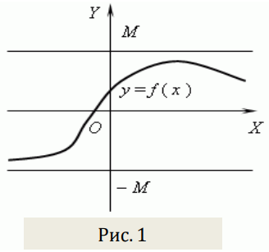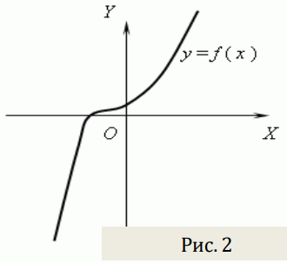

3. Функция 𝑦 = 𝑓(𝑥), определенная на множестве 𝑋, называется периодической на этом множестве, если существует такое число 𝑇 > 0, такое, что ∀𝑥 ∈ 𝑋 выполнены условия: 𝑥 + 𝑇 ∈ 𝑋 и 𝑓 𝑥 + 𝑇 = 𝑓(𝑥)

**4. Обратная функция.**

Пусть задана функция 𝑦 = 𝑓(𝑥) , определенная на множестве 𝑋 и принимающая значения во множестве 𝑌 . Пусть каждому значению 𝑦 ∈ 𝑌 соответствует единственное значение 𝑥 ∈ 𝑋 . В этом случае говорят, что функция 𝑦 = 𝑓(𝑥) устанавливает взаимнооднозначное соответствие между элементами 𝑋 и 𝑌. Поставим каждому 𝑦 ∈ 𝑌то число 𝑥 ∈ 𝑋, для которого 𝑦 = 𝑓(𝑥), тем самым будет определена функция 𝑥 = 𝑓 −1 (𝑦), которая называется обратной к функции 𝑦 = 𝑓(𝑥). Любая строго монотонная функция имеет обратную. При этом, если функция возрастает (убывает), то обратная также возрастает (убывает). Графики взаимно обратных функций симметричны относительно биссектрисы первого и третьего координатных углов.

**5. Сложная функция.**

Пусть аргумент 𝑡 функции 𝑦 = 𝑓(𝑡) является не независимой переменной, а функцией некоторой переменной 𝑥: 𝑡 = 𝜑(𝑥). Тогда говорят, что переменная 𝑦 является сложной функцией переменной 𝑥 и пишут 𝑦 = 𝑓(𝜑(𝑥)).

**6. Основные элементарные функции и их графики.**

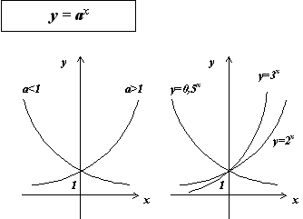**Показательная функция.** 𝑎 > 0, 𝑎 ≠ 1 **Степенная функция.** **Логарифмическая функция.**

𝑦 = 𝑥 𝛼 , 𝛼 ∈ ℝ 𝑦 = log𝑎 𝑥 , 𝑎 > 0, 𝑎 ≠ 1 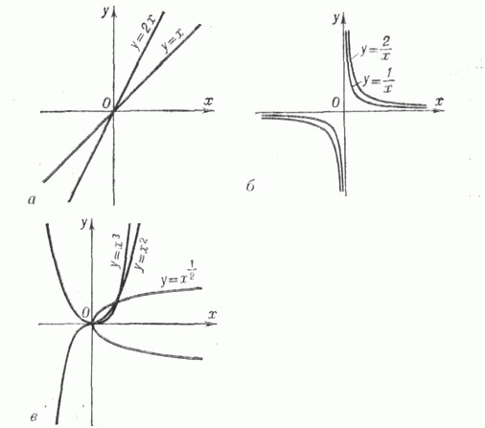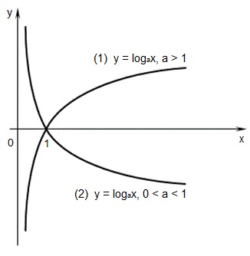

**Тригонометрические функции.** **Обратные тригонометрические функции.**

𝑦 = cos 𝑥, 𝑦 = sin 𝑥, 𝑦 = tg 𝑥, 𝑦 = ctg 𝑥 𝑦 = arccos 𝑥, 𝑦 = arcsin 𝑥, 𝑦 = arctg 𝑥, 𝑦 = arcctg 𝑥

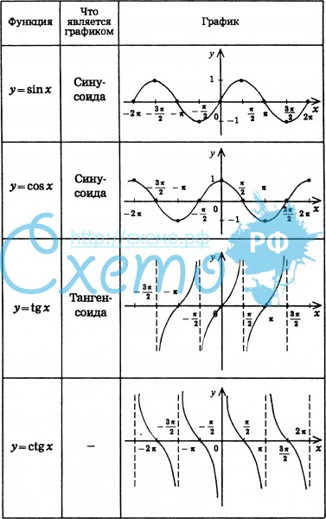 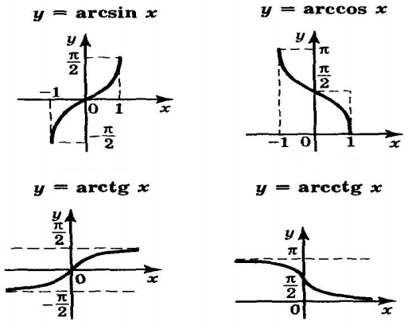

Функция, задаваемая одной формулой, составленной из основных элементарных функций и постоянных, с помощью конечного числа арифметических операций и операций взятия функции от функции называется элементарной.

**7. Предел числовой последовательности.**

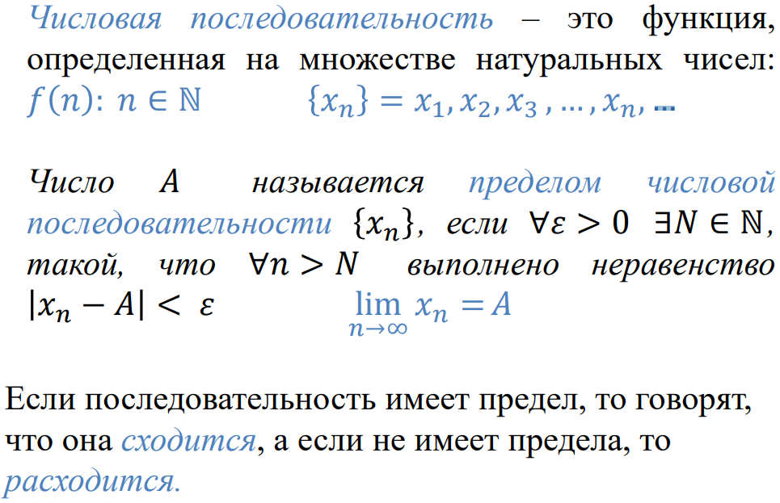

**8. Предельный переход в неравенствах.**

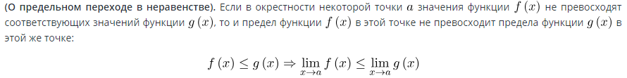

**9. Предел монотонной ограниченной последовательности. Число е. Натуральные логарифмы.**

**Теорема Вейерштрасса.** (Основная теорема теории последовательностей).

Если последовательность http://www.webmath.ru/poleznoe/images/limit/formules_1089.png является нестрого возрастающей (нестрого убывающей) и http://www.webmath.ru/poleznoe/images/limit/formules_1089.png ограничена сверху (снизу), то http://www.webmath.ru/poleznoe/images/limit/formules_1089.png является сходящейся.

Данную теорему можно сформулировать немного иначе - Любая монотонная и ограниченная последовательность http://www.webmath.ru/poleznoe/images/limit/formules_1089.png имеет предел.



График функции y=lnx симметричен графику функции y=ex относительно прямой y=x. Это экспонента, отличающаяся от других экспонент (графиков логарифмических функций с другими основаниями) тем, что угол между касательной к графику в точке x и осью абсцисс равен 45°.

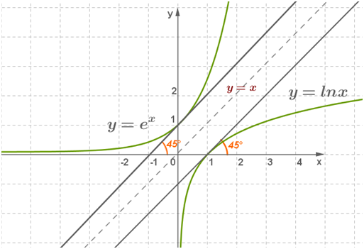

Свойства функции y=lnx : 1) D(f)=(0;+∞) ;

2) не является ни чётной, ни нечётной;

3) возрастает на (0;+∞) ;

4) не ограничена ни сверху, ни снизу;

5) не имеет ни наибольшего, ни наименьшего значений;

6) непрерывна;

7) E(f)=(−∞;+∞) ;

8) выпукла вверх;

9) дифференцируема.

**10.** **Предел функции в точке.**

**Определение предела (по Коши).** Число 𝐴 называется пределом функции 𝑓 (𝑥) в точке 𝑎 (при 𝑥 → 𝑎 ), если для любого 𝜀 > 0 найдется 𝛿 > 0 такое, что для любого значения аргумента 𝑥 из проколотой

𝛿 - окрестности точки 𝑎 выполняется неравенство |𝑓 (𝑥)− 𝐴| < 𝜀.

∀𝜀 > 0 ∃𝛿 > 0: 0 <| 𝑥 − 𝑎 |< 𝛿 ⟹ |𝑓 (𝑥) – 𝐴| < 𝜀

lim 𝑥→𝑎 𝑓 (𝑥) = A

**Замечание 1.** Функция может иметь в данной точке не более одного предела.

**Замечание 2.** Если функция имеет предел в точке 𝑎, то она ограничена в некоторой окрестности этой точки.

**Определение предела (по Гейне).** Число http://www.webmath.ru/poleznoe/images/limit/formules_67.png называется **пределом функции http://www.webmath.ru/poleznoe/images/limit/formules_1252.png в точке** http://www.webmath.ru/poleznoe/images/limit/formules_66.png, если для любой последовательностиhttp://www.webmath.ru/poleznoe/images/limit/formules_1260.png , которая сходится к http://www.webmath.ru/poleznoe/images/limit/formules_66.png, соответствующая последовательность значений функции http://www.webmath.ru/poleznoe/images/limit/formules_1261.png сходится к http://www.webmath.ru/poleznoe/images/limit/formules_67.png.

**11. Односторонние пределы.**

Функция может иметь различные предельные точки слева и справа в некоторой точке. Например,

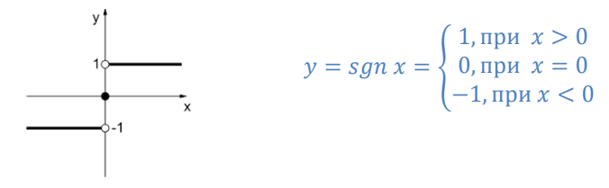

Число 𝐴 называется пределом функции 𝑓 (𝑥) в точке 𝑎 справа (слева), если для любого 𝜀 > 0 найдется

𝛿 > 0 такое, что для любого значения аргумента 𝑥 ∈ (𝑎; 𝑎 + 𝛿) (соответственно 𝑥 ∈ 𝑎 − 𝛿; 𝑎 ) выполняется неравенство |𝑓 (𝑥) – 𝐴| < 𝜀.

lim 𝑥→𝑎+0 𝑓 (𝑥) = 𝐴 или 𝑓 (𝑎 + 0) = 𝐴

lim 𝑥→𝑎−0 𝑓 (𝑥) = 𝐴 или 𝑓 (𝑎 – 0) = 𝐴

**Теорема.** Если у функции 𝑓 𝑥 существуют в точке 𝑎 предел слева и предел справа,

причем 𝑓 (𝑎 + 0) = 𝑓 (𝑎 – 0) = 𝐴, то в данной точке существует предел этой функции, равный 𝐴.

**12. Предел функции при 𝒙 → ∞**

Пусть функция 𝑓 (𝑥) задана на множестве 𝑋 и ∀𝑁 ∃𝑥 ∈ 𝑋: 𝑥 > 𝑁. Число 𝐴 называется пределом функции

𝑓 (𝑥) при 𝑥 → +∞, если ∀𝜀 > 0 ∃𝑁, такое, что для любого 𝑥 > 𝑁 выполнено неравенство |𝑓 (𝑥) – 𝐴| < 𝜀.

lim 𝑥→+∞ 𝑓 (𝑥) = 𝐴

Аналогично определяется lim 𝑥→−∞ 𝑓 𝑥 = 𝐴

Если lim 𝑥→+∞ 𝑓 (𝑥) = lim 𝑥→−∞ 𝑓 (𝑥) = 𝐴, то пишут lim 𝑥→∞ 𝑓 (𝑥) = 𝐴

**13. Бесконечно большая функция.** **14. Бесконечно малая функция.**

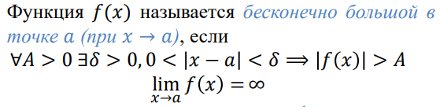 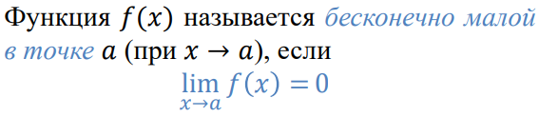

**15. Связь между функцией, ее пределом и бесконечно малой функцией.**

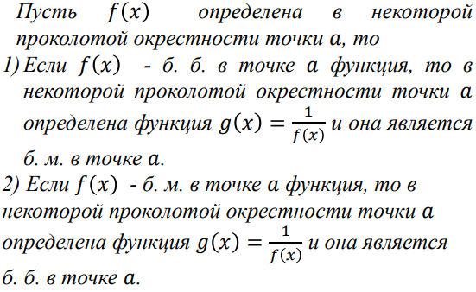

**16. Основные теоремы о пределах.**

**1)**

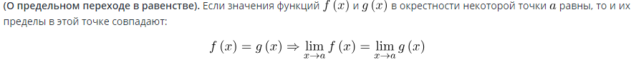

**2)**

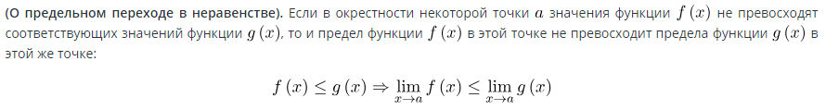

**3)**



**4)**



**5)**

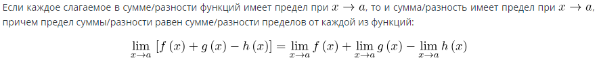

**6)**

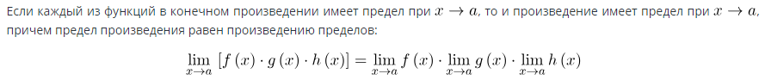

**7)**



**8)**

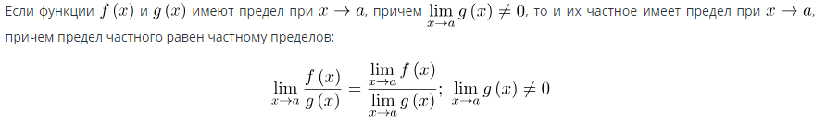

**9)**



**10)**



**17. Признаки существования пределов.**

Не всякая функция, даже ограниченная, имеет предел. Например, функция *у = sin х* при *х → ∞* предела не имеет. Во многих вопросах анализа бывает достаточно только убедиться в существовании предела функции. В таких случаях пользуются признаками существования предела.

**Теорема 1** (**о пределе промежуточной функци*и***). Если функция *f(х)* заключена между двумя функциями *φ(х)*и *g(х),* стремящихся к одному и тому же пределу, то она также стремится к этому пределу, т.е. если



**Теорема 2** **(о пределе монотонной функции**). Если функция *f(х)* монотонна и ограничена при *х < х0* или при *х > х0*, то существует ее левый предел https://studfiles.net/html/2706/192/html_RAF5Cl5Xs2.kXln/img-Dp1TH2.pngили ее правый предел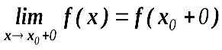.

**18. Первый замечательный предел****.**

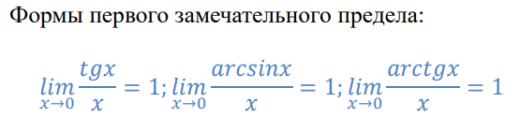

**19.Второй замечательный предел.**

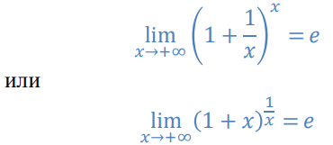

**20. Сравнение бесконечно малых функций.**

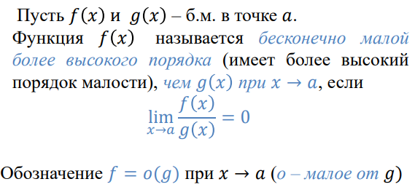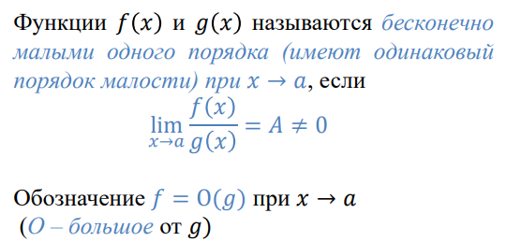

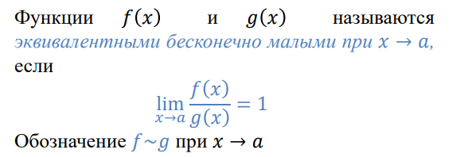

**21. Эквивалентные бесконечно малые и основные теоремы о них.**

**Теорема 1.** Предел отношения двух бесконечно малых функций не изменится, если каждую или одну из них заменить эквивалентной ей бесконечно малой.

**Теорема 2.** Разность двух эквивалентных бесконечно малых функций есть бесконечно малая более высокого порядка, чем каждая из них.

**Теорема 3.** Сумма конечного числа бесконечно малых функций разных порядков эквивалентна слагаемому низшего порядка.

**22. Применение эквивалентных бесконечно малых.**

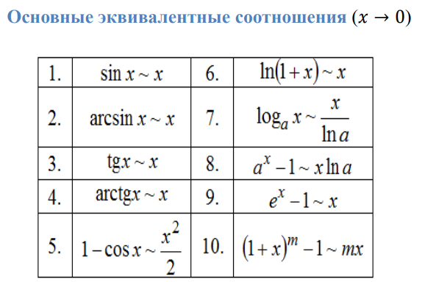

**23. Непрерывность функции в точке, в интервале и на отрезке.**

**В точке**



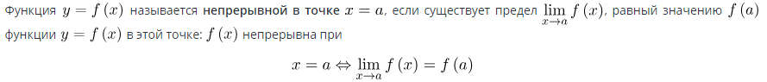

**В интервале**





**На отрезке**



**24. Точки разрыва функции и их классификация.**

Предельная точка области определения функции, в которой функция не является непрерывной называется точкой разрыва функции.

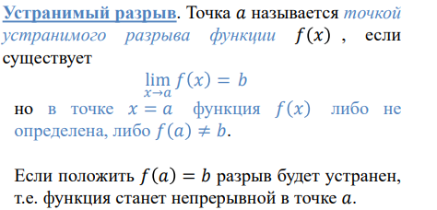

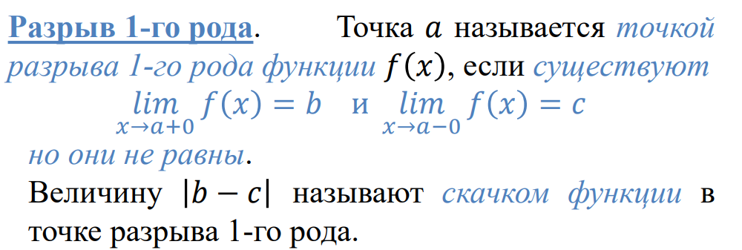

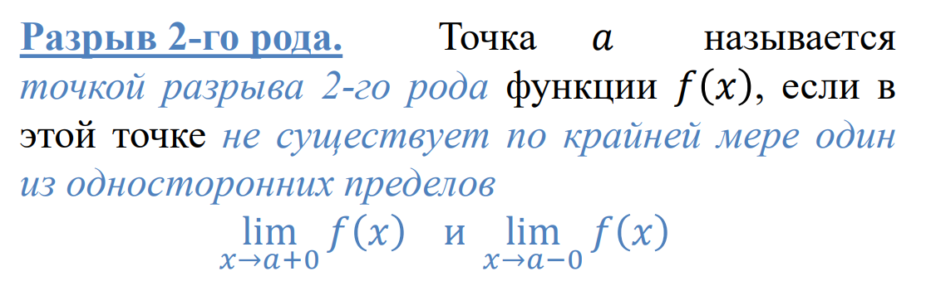

**25. Основные теоремы о непрерывных функциях. Непрерывность элементарных функций.**

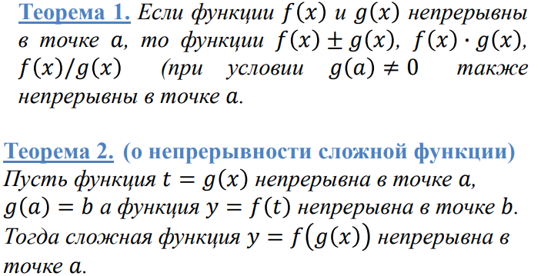 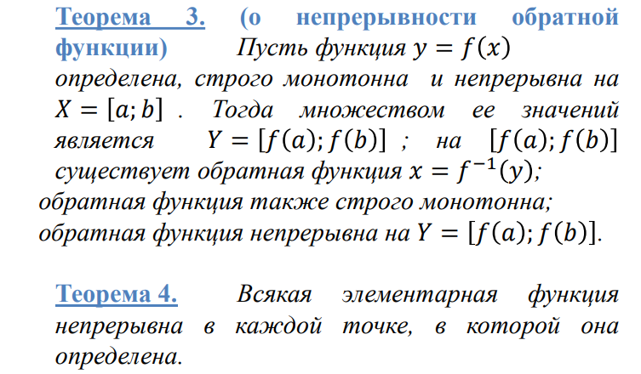

**26.** **Свойства функций, непрерывных на отрезке.**

**Свойство 1:** (Первая теорема Вейерштрасса) Функция, непрерывная на отрезке, ограничена на этом

отрезке, т.е. на отрезке http://edu.tltsu.ru/er/er_files/page603/img/0.gif выполняется условие - http://edu.tltsu.ru/er/er_files/page603/img/1.gif.

Доказательство этого свойства основано на том, что функция, непрерывная в точке http://edu.tltsu.ru/er/er_files/page603/img/2.gif, ограничена в некоторой ее окрестности, а если разбивать отрезок http://edu.tltsu.ru/er/er_files/page603/img/0.gif на бесконечное количество отрезков, которые “стягиваются” к точке http://edu.tltsu.ru/er/er_files/page603/img/2.gif, то образуется некоторая окрестность точки http://edu.tltsu.ru/er/er_files/page603/img/2.gif.

**Свойство 2:** Функция, непрерывная на отрезке http://edu.tltsu.ru/er/er_files/page603/img/0.gif, принимает на нем наибольшее и наименьшее значения.

Т.е. существуют такие значения http://edu.tltsu.ru/er/er_files/page603/img/3.gif и http://edu.tltsu.ru/er/er_files/page603/img/4.gif, что http://edu.tltsu.ru/er/er_files/page603/img/5.gif, причем http://edu.tltsu.ru/er/er_files/page603/img/6.gif.

**Свойство 3:** (Вторая теорема Коши). Функция, непрерывная на отрезке http://edu.tltsu.ru/er/er_files/page603/img/0.gif, принимает на этом отрезке все значения между двумя произвольными величинами.

**Свойство 4:** Если функция http://edu.tltsu.ru/er/er_files/page603/img/8.gif непрерывна в точке http://edu.tltsu.ru/er/er_files/page603/img/9.gif, то существует некоторая окрестность точки http://edu.tltsu.ru/er/er_files/page603/img/2.gif, в которой функция сохраняет знак.

**Свойство 5:** (Первая теорема Коши). Если функция http://edu.tltsu.ru/er/er_files/page603/img/8.gif - непрерывная на отрезке http://edu.tltsu.ru/er/er_files/page603/img/0.gif и имеет на концах отрезка значения противоположных знаков, то существует такая точка внутри этого отрезка, где http://edu.tltsu.ru/er/er_files/page603/img/10.gif.

Т.е. если http://edu.tltsu.ru/er/er_files/page603/img/11.gif, то http://edu.tltsu.ru/er/er_files/page603/img/12.gif.

**Свойство 6:** (Теорема Кантора) Функция, непрерывная на отрезке, равномерно непрерывна на нем. (Это свойство справедливо только для отрезков, а не для интервалов и полуинтервалов.)

**Свойство 7:** Если функция http://edu.tltsu.ru/er/er_files/page603/img/8.gif определена, монотонна и непрерывна на некотором промежутке, то и обратная ей функция http://edu.tltsu.ru/er/er_files/page603/img/22.gif тоже однозначна, монотонна и непрерывна.

**27. Определение производной. Ее механический и геометрический смысл. Уравнение касательной и нормали к кривой.**

**Производной функции** f(x) (f'(x0)) в точке x0  называется число, к которому стремится разностное отношение https://ykl-shk.azureedge.net/goods/ymk/algebra/work8/theory/17/1.gif, стремящемся к нулю.

**Геометрический смысл производной.** Производная в точке x0 равна угловому коэффициенту касательной к графику функции  y=f(x) в этой точке

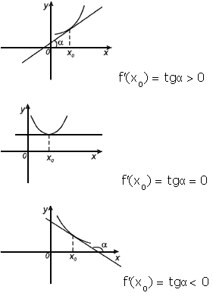

**Физический смысл производной.** Если точка движется вдоль оси х и ее координата изменяется по закону  x(t), то мгновенная скорость точки:https://ykl-shk.azureedge.net/goods/ymk/algebra/work8/theory/17/7.gif

**Уравнение касательной** к графику функции y=f(x) в точке x0 :https://ykl-shk.azureedge.net/goods/ymk/algebra/work8/theory/17/6.gif

**Уравнение нормали.** Если существует конечная и отличная от нуля производная http://mathprofi.ru/n/kak_naiti_uravnenie_normali_clip_image026_0000.gif, то уравнение нормали к графику функции http://mathprofi.ru/n/kak_naiti_uravnenie_normali_clip_image002_0002.gif в точке http://mathprofi.ru/n/kak_naiti_uravnenie_normali_clip_image004_0003.gif выражается следующим уравнением: http://mathprofi.ru/n/kak_naiti_uravnenie_normali_clip_image037.gif

**28. Связь между непрерывностью и дифференцируемостью функции.**

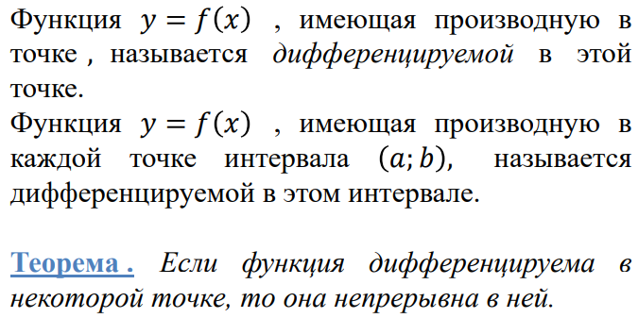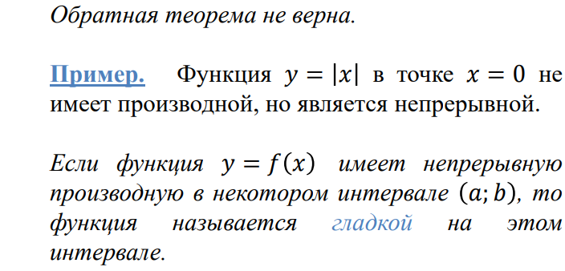

**29. Производная суммы, разности, произведения и частного функций.**

http://ok-t.ru/studopedia/baza13/2311591484983.files/image396.png http://ok-t.ru/studopedia/baza13/2311591484983.files/image398.png http://ok-t.ru/studopedia/baza13/2311591484983.files/image404.png

**30. Производная сложной и обратной функций.**

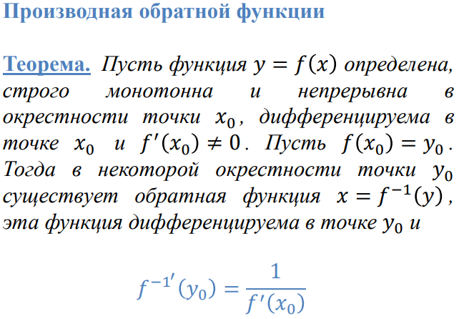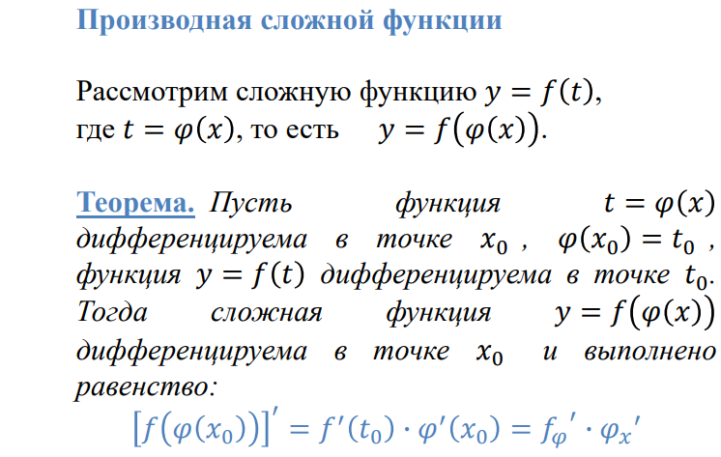

**31. Производные основных элементарных функций.**

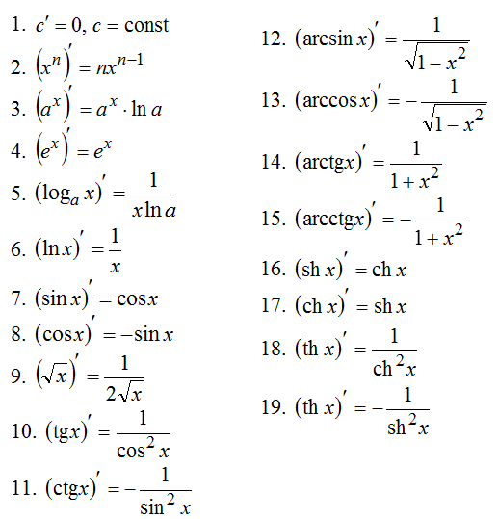

**32. Гиперболические функции и их производные.**

**Гиперболи́ческие фу́нкции** — семейство элементарных функций, выражающихся через экспоненту и тесно связанных с тригонометрическими функциями.

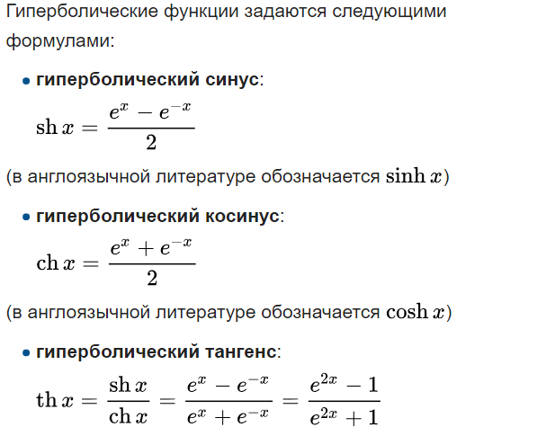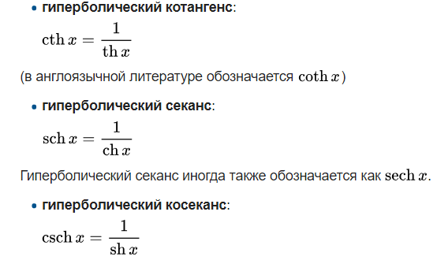



**33. Дифференцирование неявных и параметрически заданных функций.**

Если функция задана уравнением у=ƒ(х), разрешенным относительно у, то функция задана в явном виде

(явная функция). Под **неявным заданием** функции понимают задание функции в виде уравнения

F(x;y)=0, не разрешенного относительно у.

Всякую явно заданную функцию у=ƒ (х) можно записать как неявно заданную уравнением ƒ(х)-у=0, но не наоборот.

Если неявная функция задана уравнением F(x; у)=0, то для нахождения производной от у по х нет необходимости разрешать уравнение относительно у: **достаточно продифференцировать это уравнение по x, рассматривая при этом у как функцию х,** и полученное затем уравнение разрешить относительно у'. Производная неявной функции выражается через аргумент х и функцию у.

Зависимость функции *y* от аргумента *x* может осуществляться через посредство третьей переменной *t*, называемой параметром: https://www.semestr.ru/images/math/math/d9_image001.gif

В этом случае говорят, что функция *y* от *x* **задана параметрически**. Параметрическое задание функции удобно тем, что оно дает общую запись для прямой и обратной функций.   
Предположим, что на некотором промежутке функции *x=φ(t)* и *y=ψ(t)* имеют производные, причем φ’(t)≠0. Кроме того, для x=φ(t) существует обратная функция x-1 = t(x) (производная обратной функции равна обратной величине производной прямой функции).   
Тогда y(x)=ψ(t(x)) – сложная функция и ее производная: https://www.semestr.ru/images/math/math/d9_image002.gif. Производную тоже запишем в параметрической форме: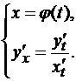

**34. Логарифмическое дифференцирование.**

Суть такого дифференцирования заключается в следующем: вначале находится логарифм заданной функции, а уже затем вычисляется от него производная. Пусть задана некоторая функция http://www.webmath.ru/poleznoe/images/diff/formules_1251.png. Прологарифмируем левую и правую части данного выражения: http://www.webmath.ru/poleznoe/images/diff/formules_1905.png

**35. Производные высших порядков.**

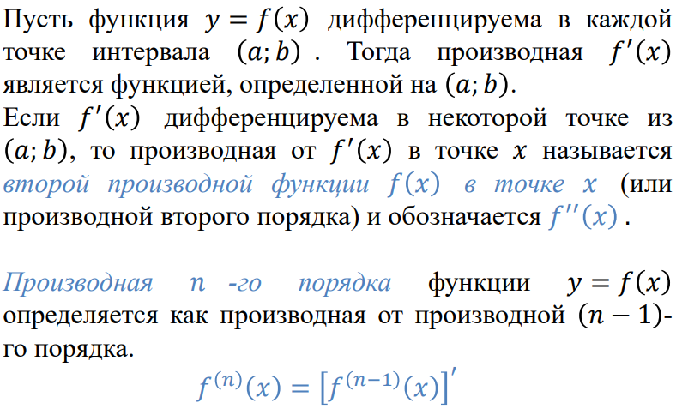

**36. Дифференциал функции.**

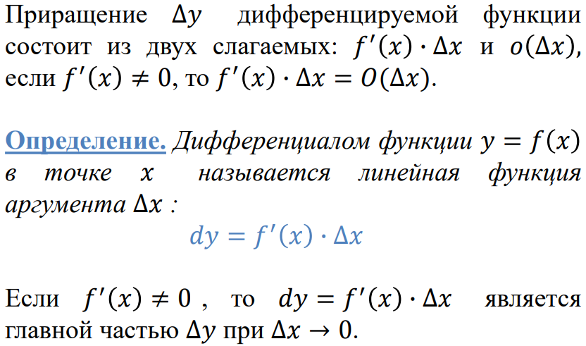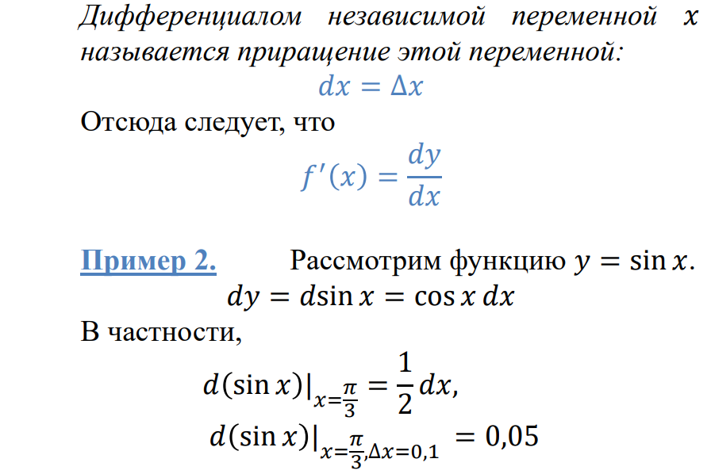

**37. Геометрический смысл дифференциала функции.**

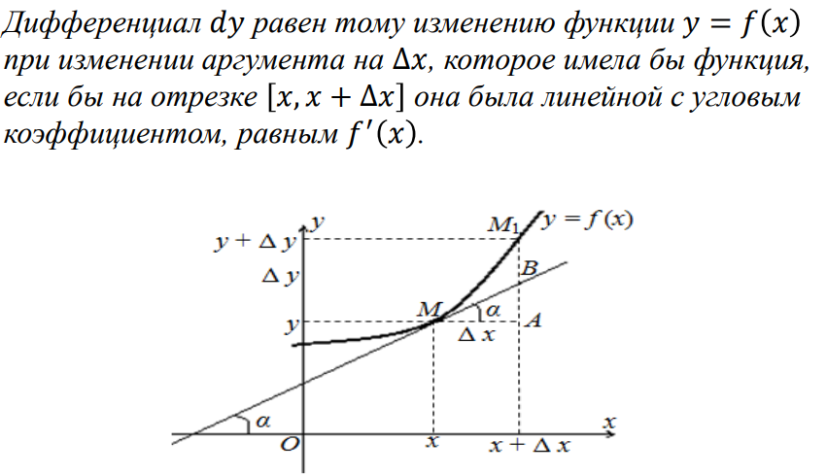

**38.** **Основные теоремы о дифференциалах.**

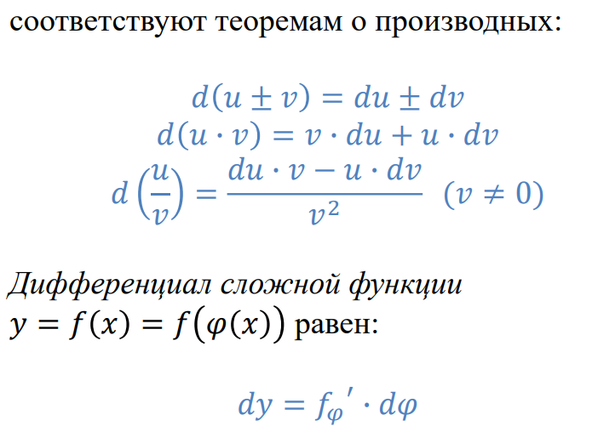

**40. Теорема Ролля.**

**Теорема Ролля.** (О нуле производной функции, принимающей на концах отрезка равные значения)

Пусть функция http://www.webmath.ru/poleznoe/images/diff/formules_1251.png

1. непрерывна на отрезке http://www.webmath.ru/poleznoe/images/diff/formules_1974.png;
2. дифференцируема на интервале http://www.webmath.ru/poleznoe/images/diff/formules_1580.png;
3. на концах отрезка http://www.webmath.ru/poleznoe/images/diff/formules_1974.png принимает равные значения http://www.webmath.ru/poleznoe/images/diff/formules_1975.png.

Тогда на интервале http://www.webmath.ru/poleznoe/images/diff/formules_1580.png найдется, по крайней мере, одна точка http://www.webmath.ru/poleznoe/images/diff/formules_1509.png , в которой http://www.webmath.ru/poleznoe/images/diff/formules_1973.png.

**41. Теорема Коши.**

**Теорема Коши.** (Об отношении конечных приращений двух функций)

Если функции http://www.webmath.ru/poleznoe/images/diff/formules_1251.png и http://www.webmath.ru/poleznoe/images/diff/formules_1981.png:

1. непрерывны на отрезке http://www.webmath.ru/poleznoe/images/diff/formules_1974.png;
2. дифференцируемы на интервале http://www.webmath.ru/poleznoe/images/diff/formules_1580.png;
3. производная http://www.webmath.ru/poleznoe/images/diff/formules_1440.png на интервале http://www.webmath.ru/poleznoe/images/diff/formules_1580.png,

тогда на этом интервале найдется по крайней мере одна точка http://www.webmath.ru/poleznoe/images/diff/formules_1509.png , такая, что http://www.webmath.ru/poleznoe/images/diff/formules_1982.png

**42. Теорема Лагранжа.**

**Теорема Лагранжа.** (О конечных приращениях)

Пусть функция http://www.webmath.ru/poleznoe/images/diff/formules_1251.png

1. непрерывна на отрезке http://www.webmath.ru/poleznoe/images/diff/formules_1974.png;
2. дифференцируема на интервале http://www.webmath.ru/poleznoe/images/diff/formules_1580.png.

Тогда на интервале http://www.webmath.ru/poleznoe/images/diff/formules_1580.png найдется по крайней мере одна точка http://www.webmath.ru/poleznoe/images/diff/formules_1509.png , такая, чтоhttp://www.webmath.ru/poleznoe/images/diff/formules_1977.png

**43 (1). Правило Лопиталя.**

Метод нахождения пределов функций, раскрывающий неопределённости вида 0/0{\displaystyle 0/0} и беск./беск. {\displaystyle \infty /\infty }. Обосновывающая метод теорема утверждает, что при некоторых условиях предел отношения функций равен пределу отношения их производных.

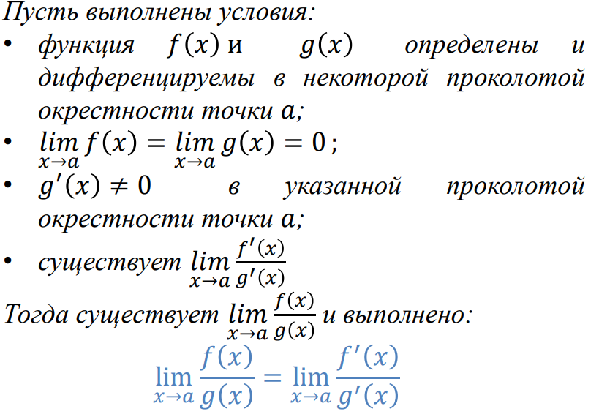

**44 (2). Возрастание и убывание функции и ее производная.**

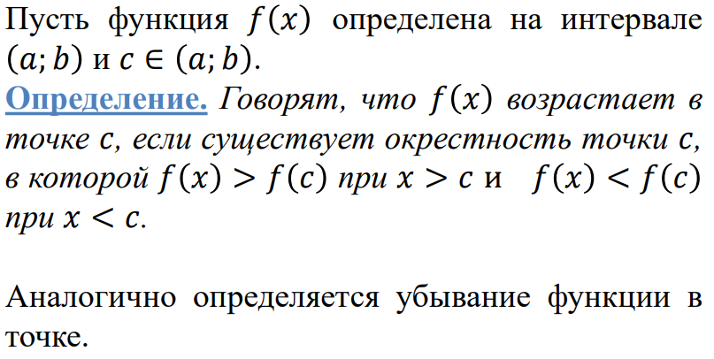 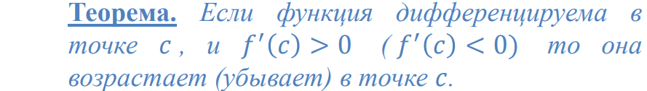

**45 (3). Максимум и минимум функции и ее производная.**

**(1.Определение)** **(2.Определение)**

**(1.Теорема (Необходимое условие экстремума))**



**(2.Теорема (Достаточное условие экстремума 1))**

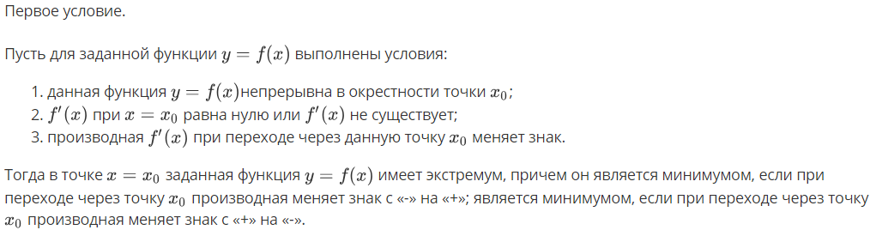

**(3.Теорема (Достаточное условие экстремума 2))**

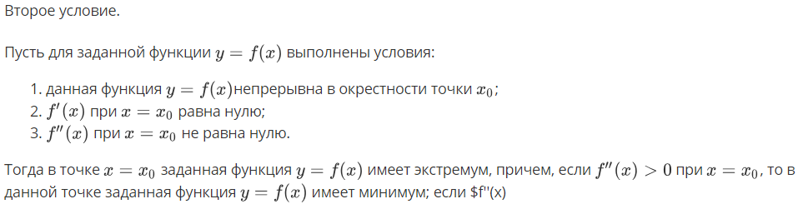

**46 (4).** **Наибольшее и наименьшее значения функции на отрезке.**

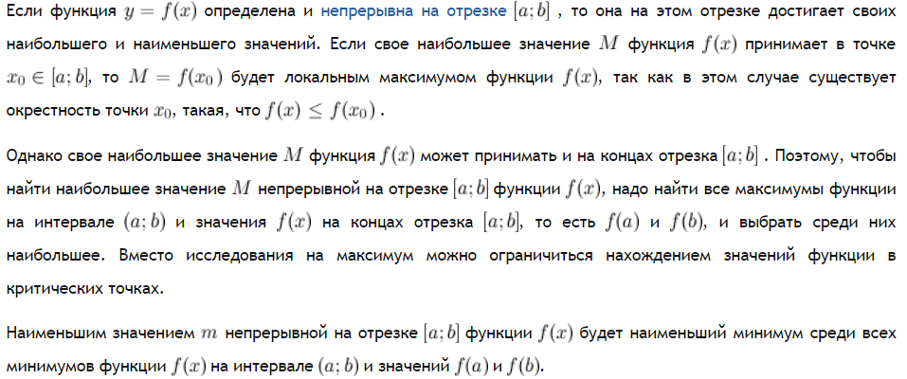

**47 (5). Выпуклость графика функции. Точки перегиба.**

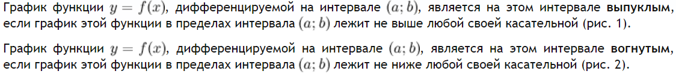

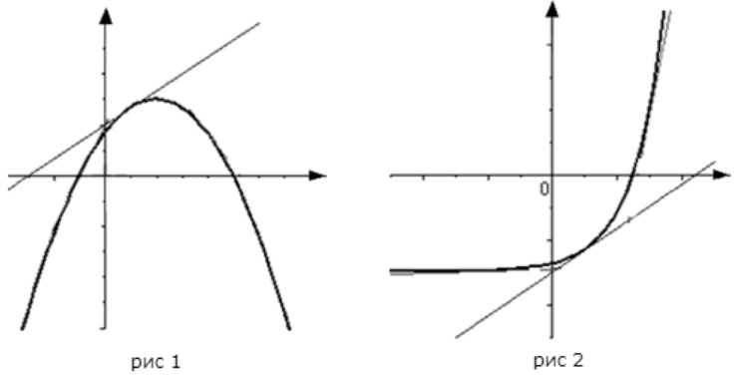

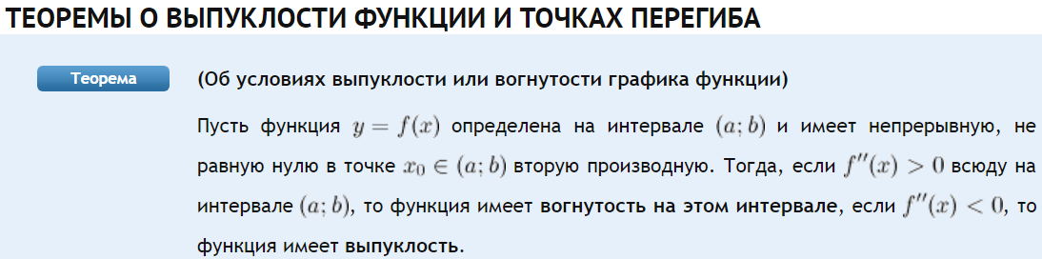

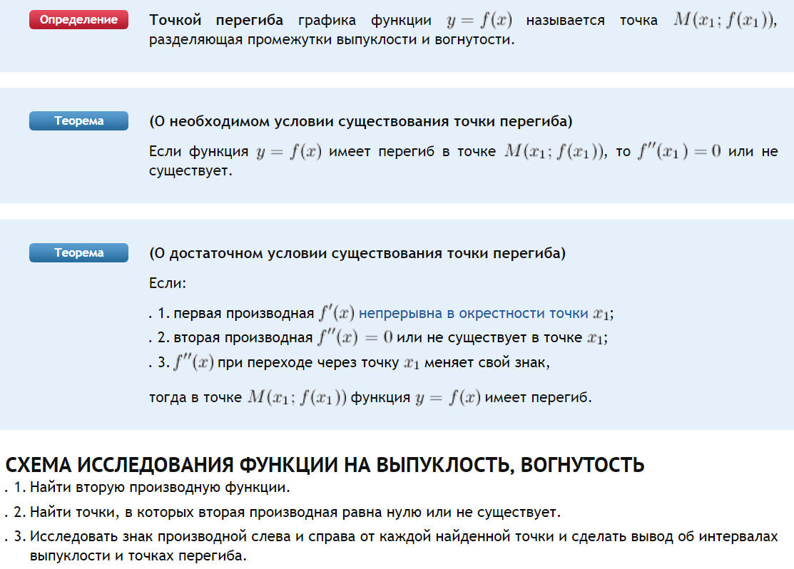

**48 (6).** **Асимптоты графика функции.**

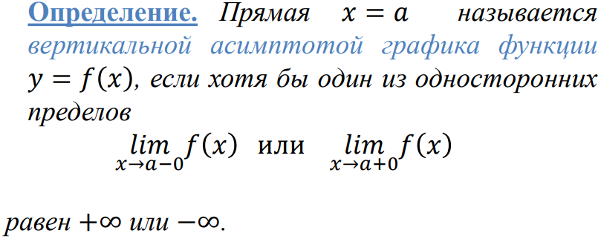 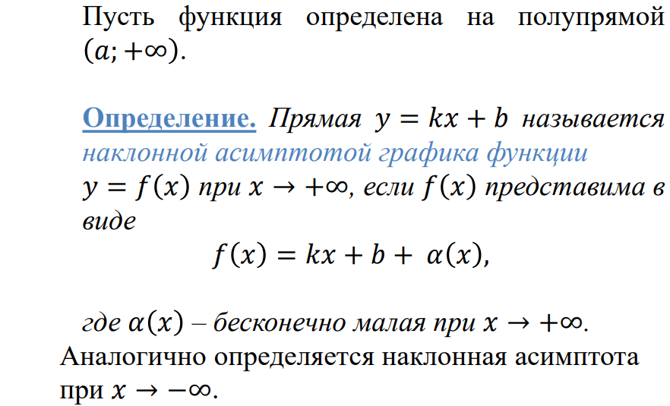

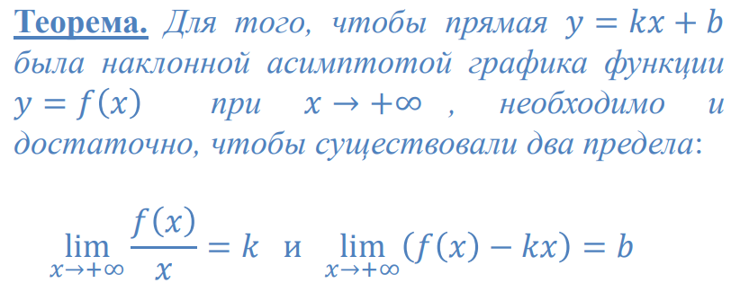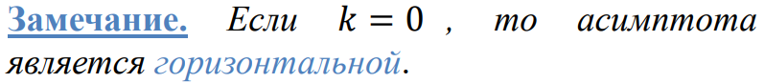

**49 (7). Общая схема исследования функции и построения ее графика.**

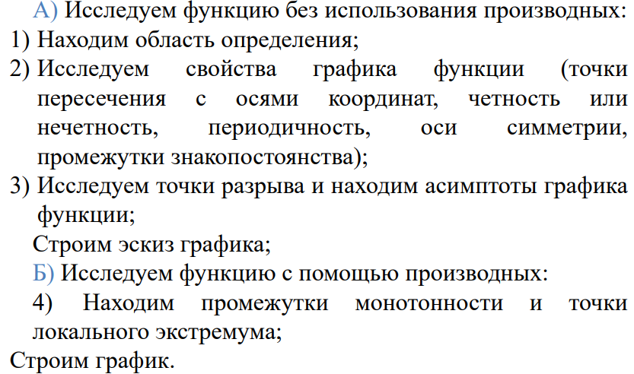

**50 (8). Формула Тейлора.**

